Зоя Васильева, врач ЛФК (г. Минск)

Лечебная гимнастика при заболеваниях почек

Почки – парный орган, один из главных в организме человека. Основная функция почек – выделительная: выведение из организма продуктов азотистого обмена, распада лекарственных препаратов, неорганических и органических веществ, избытка воды. Благодаря почкам регулируется водно-солевой баланс организма, уровень артериального давления, кислотно-щелочное равновесие, правильное соотношение электролитов.
Почки обезвреживают токсические вещества при нарушении функции печени. В почках вырабатывается очень важный фермент – ренин, участвующий в регуляции артериального давления. Нарушения в работе почек могут привести к самоотравлению организма.
Наиболее частая причина воспалительных заболеваний почек – переохлаждение. Не последнюю роль в возникновении инфекций мочевыводящих путей и заболеваний почек играют ранние половые связи, частая смена партнеров.
Одним из распространенных воспалительно-инфекционных заболеваний почек является пиелонефрит. Он бывает острым и хроническим, поражает одну или обе почки и может привести к почечной недостаточности. В комплексном лечении пиелонефрита наряду с медикаментозной терапией важную роль играет лечебная гимнастика. В остром периоде она противопоказана, но уже после стихания болей, при улучшении общего состояния, нормализации температуры тела необходимо приступить к выполнению специального комплекса лечебной гимнастики.
Специальными упражнениями при пиелонефрите являются упражнения для мышц спины, брюшного пресса. Выполнять их нужно без мышечного напряжения в спокойном, медленном темпе. Эти упражнения способствуют укреплению мышц живота, спины, улучшают работу почек, стимулируют функцию выделения, а также усиливают кровообращение в брюшной полости. В комплекс лечебной гимнастики необходимо включать упражнения для нижних конечностей, что способствует борьбе с отёками ног и застойными явлениями в брюшной полости и почках.
Параллельно с такими упражнениями выполняются дыхательные и общеукрепляющие. Они улучшают работу сердца и легких, стимулируют обменные процессы в организме, повышают его защитные силы.
Физические упражнения усиливают работу надпочечников, которые вырабатывают гормоны, уменьшающие воспалительный процесс в почках.
Занятия лечебной гимнастикой необходимо начинать и заканчивать ходьбой. Ходьба способствует постепенному нарастанию и снижению физической нагрузки на организм, восстановлению дыхания и нормализации сердечной деятельности.
Комплекс лечебной гимнастики рекомендуется выполнять 2 раза в день – утром и за 2 часа до сна, продолжительность занятия 20–30 минут.
Лечебная физкультура оказывает благоприятное воздействие не только на почки, но и на весь организм в целом, придает бодрость, повышает настроение и приводит к скорейшему выздоровлению.

Примерный комплекс физических упражнений при пиелонефрите
Ходьба (3 мин).
И. п. – стоя.
1. Поднять руки вверх – вдох, через стороны опустить – выдох.
2. Ходьба на месте с пятки на носок (30 с).
3. Поднять руки вверх – вдох; обхватить левое колено, подтянуть его к груди – выдох (4–6 раз).
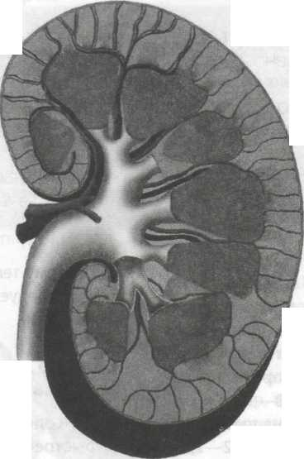
4. Руки на поясе. Вращательные движения туловищем.
5. Поднять левую руку вверх – вдох; достать носок правой ноги – выдох (6–8 раз).
6. Руки на поясе. Наклон туловища влево; вернуться в и. п.; то же вправо (6–8 раз).
7. Развести руки в стороны – вдох; присесть, руки на колени – выдох (4–6 раз).

И. п. – лежа на спине.
8. Поднять руки вверх – вдох; стопы на себя, поднять голову, руками потянуться к стопам – выдох (4–б раз).
9. Руки в стороны. Левой рукой коснуться кисти правой руки, не отрывая правую от пола (4–б раз).
10. Диафрагмальное дыхание (ноги согнуты в коленях) (8–10 раз).
11. Руки вдоль туловища, ноги согнуты в коленях. Поднять таз – вдох; отпустить – выдох (6–8 раз).
12. Руки вдоль туловища, ноги согнуты в коленях, колени вместе. Колени опустить влево; вернуться в и. п.; то же вправо (6–8 раз).
13. Поднять руки вверх – вдох; обхватить колени, подтянуть их к груди – выдох (6–8 раз).
14. Имитация езды на велосипеде (12–15 с).
15. Диафрагмальное дыхание.

И. п. – стоя.
16. Отвести левую ногу в сторону; вернуться в и. п.; отвести ее назад; вернуться в и. п. То же правой ногой.
17. Руки к плечам. Вращательные движения локтями – на 4 счета вперед, на следующие 4 счета – назад (8–12 раз). Дыхание произвольное.
18. Развести руки в стороны – вдох (6–8 раз).
Ходьба с постепенным замедлением (3–4 мин).
Лечебный эффект и восстановление нарушенных функций почек возможны, если занятия лечебной физкультурой проводятся регулярно на протяжении 4–6 месяцев.

Васильева, З. Лечебная гимнастика при заболеваниях почек / З. Васильева // Здаровы лад жыцця. — 2012. — № 7. — С. 56—57.

